淡江時報 第 1111 期
機械系教授吳忠威分享 現代製造現場要素及應用
學習新視界
【記者黃律沄淡水校園報導】本校機械與機電工程學系於本學期開設「智慧製造技術」講座課程，將邀請產學專家結合理論和業界實務，讓學生了解智慧製造的趨勢和具體應用。9月24日下午1時在E787，機械系兼任教授級專業技術人員吳忠威以「現代製造現場要素及應用」為題，為學生分享自身職場實際案例，超過100位師生到場聆聽。

吳忠威認為，進入職場時須先了解公司組織和各個職務的職責和執掌，以及自身所應負的工作與責任之後，就能在工作上面對和處理問題，他說明，工業製程會以SOP（Standard Operation Process）標準作業程序來生產大量、品質一致的產品，但這套程序並非完全沒有缺陷，儘管按照SOP產製過程仍舊會有不良率與意外的發生，吳忠威鼓勵學生，不要害怕犯錯，從錯誤中學習應變和解決問題才是最重要的。吳忠威以面試經驗分享求職時的面試重點，建議學生保持好成績、整理屬於自己的履歷表、以端正的態度面對求職，並祝福在場學生未來可以進入自己理想的公司。
2020/10/05

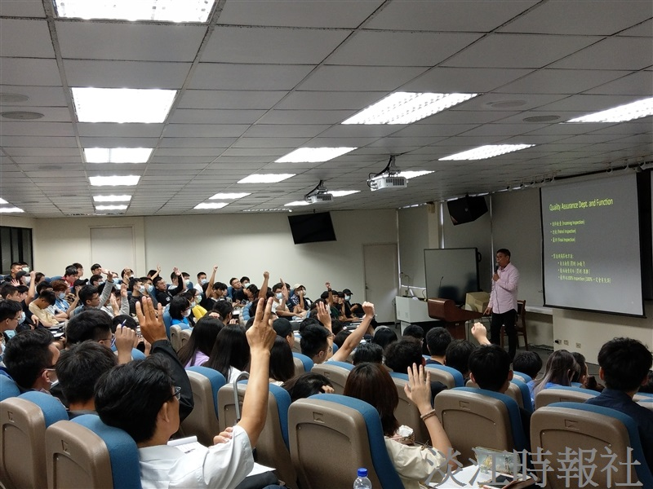
9月24日下午1時在E787，機械系兼任教授級專業技術人員吳忠威以「現代製造現場要素及應用」為題，為學生分享自身職場實際案例，超過100位師生到場聆聽。（攝影／黃律沄）

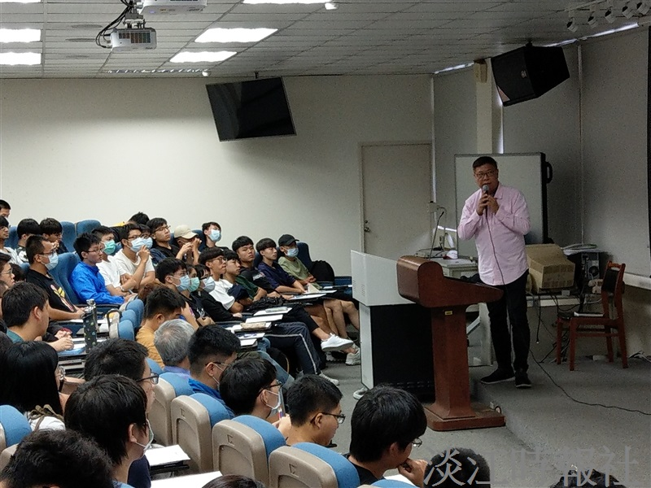
9月24日下午1時在E787，機械系兼任教授級專業技術人員吳忠威以「現代製造現場要素及應用」為題，為學生分享自身職場實際案例，超過100位師生到場聆聽。（攝影／黃律沄）

